Thi THPT quốc gia năm 2017 từ ngày 22-24/6
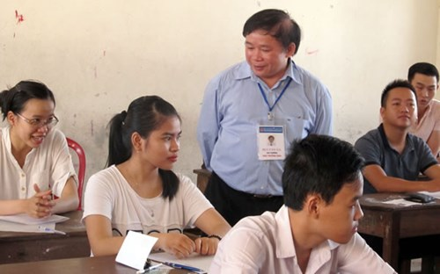
GD&TĐ - Thông tin về thời gian thi THPT quốc gia 2017, Thứ trưởng Bộ GD&ĐT Bùi Văn Ga cho biết: Sau khi xem xét, cân nhắc thời gian thi làm sao phù hợp và thuận lợi nhất cho thí sinh, Bộ GD&ĐT quyết định thời gian tổ chức kỳ thi THPT quốc gia năm 2017 sẽ được đẩy lên sớm hơn so với những năm trước.
Ngày thi cụ thể như sau:
Sáng 21/6: Họp cán bộ coi thi tại các điểm thi
Chiều 21/6: Thí sinh đến phòng thi nghe phổ biến qui chế, lịch thi và điều chỉnh sai sót (nếu có).
Sáng 22/6: Thí sinh dự thi môn Ngữ Văn
Chiều 22/6: Thí sinh dự thi môn Toán
Sáng 23/6: Thí sinh dự thi bài thi tổ hợp môn Khoa học Tự nhiên
Chiều 23/6: Thí sinh dự thi môn Ngoại ngữ
Sáng 24/6: Thí sinh dự thi bài thi tổ hợp môn Khoa học Xã hội
”Các thông tin chi tiết về kỳ thi sẽ có trong Hướng dẫn thi được Bộ Giáo dục và Đào tạo ban hành trong một vài ngày tới” - Thứ trưởng Bùi Văn Ga cho biết.
Cũng theo Thứ trưởng Bùi Văn Ga, Quy chế thi THPT quốc gia năm 2017 sẽ ổn định trong những năm tiếp theo.
Văn bản hướng dẫn thực hiện Quy chế thi sẽ được ban hành hằng năm cho phù hợp với điều kiện và tình hình thực tế.
Môn thi và hình thức thi giữ nguyên như dự thảo Quy chế thi THPT quốc gia được Bộ GD&ĐT công bố trước đó.
Theo đó, các môn Toán, Ngoại ngữ, bài thi Khoa học tự nhiên, Khoa học Xã hội sẽ thi theo hình thức trắc nghiệm khách quan. Riêng môn Ngữ Văn thi theo hình thức tự luận.

Trích nguồn báo GD&TĐ

